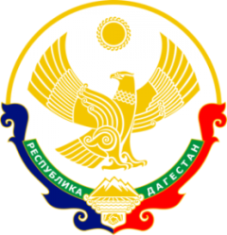

МИНИСТЕРСТВО ОБРАЗОВАНИЯ И НАУКИ РЕСПУБЛИКИ ДАГЕСТАН МУНИЦИПАЛЬНОЕ КАЗЕННОЕ ОБЩЕОБРАЗОВАТЕЛЬНОЕ УЧРЕЖДЕНИЕ**«НИЖНЕКАЗАНИЩЕНСКАЯ СРЕДНЯЯ ОБЩЕОБРАЗОВАТЕЛЬНАЯ ШКОЛА №4 им. М.ХАНГИШИЕВА»** РЕСПУБЛИКА ДАГЕСТАН БУЙНАКСКИЙ РАЙОН,С.НИЖНЕЕ-КАЗАНИЩЕ 368205

____________________________________________________________________________________________

**Отчет о проведении акции «Я- Россиянин, Я-Дагестанец»**

|  |  |  |  |  |  |  |
| --- | --- | --- | --- | --- | --- | --- |
| **№** | **Дата** | **Краткое описание** | **Место проведение** | **Приняли**  **участие** | **Сколько буклетов раздали** | **Ответственная** |
| 1 | 13.12.2018г | Куратор и активисты РДШ провели акцию по раздаче буклетов на территории села Нижнее –Казанище. | Селение Нижнее-Казанище.  Бетаул | 10 | 10 | Султанова Умжамил Шарабутдиновна  89288711140 |
|  |  |  |  |  |  |  |